附件5

青年马克思主义者培养工程管理办法
（2022年12月7日共青团中央书记处会议审议批准
2023年1月31日发布
2025年9月22日共青团中央书记处会议修订
2025年9月29日发布）

目 录

第一章 总则
第二章 管理机制
第三章 组织单位管理
第四章 学员管理
第五章 导师管理
第六章 附则

第一章 总则
第一条 为贯彻落实党建带团建有关制度机制，落实《共青团中央 教育部 民政部 农业农村部 国务院国资委关于深入实施青年马克思主义者培养工程的意见》（以下简称《意见》）要求，提升青年马克思主义者培养工程制度化规范化水平，制定本办法。
第二条 青年马克思主义者培养工程（简称“青马工程”）主要任务是：坚持以习近平新时代中国特色社会主义思想为指导，着眼党的事业薪火相传，着眼为党培养和输送坚定的青年政治骨干，通过规范开展思想淬炼、政治历练、实践锻炼、专业训练，引领“青马工程”学员增进对党的创新理论的政治认同、思想认同、理论认同、情感认同，深刻领悟“两个确立”的决定性意义，增强“四个意识”、坚定“四个自信”、做到“两个维护”，自觉做习近平新时代中国特色社会主义思想的坚定信仰者、积极传播者、忠实实践者，努力成长为具有坚定的马克思主义信仰、德才兼备、全面发展的社会主义合格建设者和可靠接班人。
第三条 “青马工程”管理工作应当坚持以下原则：
（一）坚持党的领导。坚持“党管青年”、“党管人才”原则，把党的全面领导贯穿到“青马工程”实施的各领域和全过程，确保正确政治方向。
（二）坚持完善体系。突出政治标准，遵循育人规律，完善规范各培养板块的目标任务和路径载体，逐步建立标准统一、科学有效的培养体系。
（三）坚持分级负责。各级“青马工程”组织单位必须压实管理责任，确保培养过程严格规范。
（四）坚持从严管理。建立健全从严管理机制，严格按照各环节培养标准从严实施，切实提升培养质量。
第四条 本办法适用于各级“青马工程”的组织单位以及学员和导师。

第二章 管理机制
第五条 “青马工程”在全国、省（自治区、直辖市）、市（地、州、盟）、县（市、区、旗）分级开展，在高校、国有企业等相关领域分类开展。
第六条 全国和省级“青马工程”应开设高校班、国企班、乡村全面振兴班、新兴领域班和少先队工作者班等常规班次；市级和县级可结合实际情况，开设相应常规班次或综合班。普通高等院校应当在校本级开设班次，高等职业院校可结合自身情况开设班次。具备条件的中央企业应当在集团及其符合条件的二级单位开设班次。其他单位应当严格把握开设标准，在确保质量的前提下开设班次。
第七条 共青团中央组织部应当主动对接国家重大战略和重大任务，在“青马工程”全国班开设若干专项班次。省、市、县三级可根据实际情况，参照全国班探索开展相应专项班次。
第八条 在共青团中央书记处的领导下，共青团中央组织部联合相关单位对全国各级“青马工程”进行统筹协调和综合管理，并具体负责“青马工程”全国班的组织实施工作。
各级“青马工程”由各级团的领导机关联合教育部门、民政部门、农业农村部门、国资委等相关单位共同实施，加强协同合作，形成培养合力。各级团组织具体负责，履行整体规划、学员选拔、学员培养、考核评价、人才举荐、督促检查等职能。各级团的领导机关应当加强对“青马工程”的组织领导，指导督促下一级团组织开展“青马工程”。

第三章 组织单位管理
第九条 各级“青马工程”组织单位应当严格落实《意见》所规定的培养要求，压实管理责任，健全责任体系，严格管理要求，提升“青马工程”管理质量和水平。要建立风险防范和报告制度，对在本级实施过程中产生的政治安全、社会舆情、人身安全等各类风险，应当第一时间向本级党委报告，省级及以下组织单位应当同时向上级团组织报告，并按照要求做好风险处置。
第十条 按照“谁主管，谁主办，谁负责”的原则，对于不符合“青马工程”培养要求的，各级团组织应当及时予以告知、提醒和督促整改；对随意变更培养周期、删减培养环节、泛化培养对象、滥用“青马工程”品牌等情况应当及时予以纠正并督促整改；对持续整改不合格的组织单位，应当通报并暂停其“青马工程”招募、培养等工作，暂停期不少于一年。
第十一条 各级团组织自行设立的，且未按照《意见》相关规定实施、未按照规定标准和程序选拔学员的培养项目，不得使用“青年马克思主义者培养工程”、“青马工程”、“青马”等字样及相关标识。

第四章 学员管理
第十二条 在学员选拔上，各级“青马工程”组织单位应当严格规范学员选拔标准和程序，从18—35周岁的青年党员或者团员中的入党积极分子中，按照组织推荐与差额选拔的方式，从严择优选拔学员。
第十三条 在学员培养上，突出学员综合素质特别是政治素质的锤炼提升，严格按照《意见》中的相关培养内容，充分利用本级优势资源确定培养课程。深化理论学习，深入学习习近平新时代中国特色社会主义思想，原则上每年开展不少于2周或总学时不少于80学时的集中理论学习。开展红色教育，加强党史、新中国史、改革开放史、社会主义发展史、中华民族发展史等学习。加强实践锻炼，通过集中实践与日常实践，帮助学员在基层一线、艰苦地区磨砺意志、锤炼品格、增长才干。
第十四条 在学员考核上，完善考核评价机制，建立长效机制了解学员日常表现情况，将过程评价与结果评价相结合，并将考核结果抄送学员推荐单位。
第十五条 对在培养过程中出现以下行为的学员，应予以淘汰，并通报其推荐单位：
（一）不遵守党的政治纪律和政治规矩，违反党的路线方针政策的；
（二）违反国家法律法规，违反党章党规党纪，违反团规团纪，违反所在单位纪律规定的；
（三）利用信息网络造谣传谣、污蔑诽谤或者实施网络暴力，造成不良影响的；
（四）违背社会公序良俗，违反社会公德、职业道德、家庭美德，有不当言行造成不良影响的；
（五）面对党团组织分配的重大攻坚任务，表现消极、畏惧退缩、临阵脱逃、没有发挥先锋模范作用的；
（六）在工作、学习、生活等方面自我要求不严，造成不良社会影响或群众反映强烈的；
（七）违反培训纪律，不参与各项学习与实践活动，集中培训期间饮酒、聚餐，未经请假批准擅自离校、旷课的；
（八）以同学名义、以任何形式拉关系、搞“小圈子”，学员之间、学员和工作人员之间相互宴请的；
（九）未达到培养考核标准的。
第十六条 对培养期结束后出现第十五条相关行为的学员，各级“青马工程”组织单位应及时取消对其“青马工程”学员身份的认定。
第十七条 学员不得擅自以“青马工程”学员身份参加“青马工程”培养内容以外的社会活动，不得擅自传播“青马工程”培养期间相关文件、材料，不得擅自传播参与的学习培训、实践活动、调查研究等相关内容。违反本条规定的，各级“青马工程”组织单位应当予以批评教育，责令改正；情节严重，产生不良影响的，及时予以淘汰或者取消对其“青马工程”学员身份的认定。
第十八条 在跟踪培养上，明确学员跟踪培养期，持续关注学员思想动态与个人成长，建立并实时更新学员信息数据库，在培养期间与学员保持常态化联系。

第五章 导师管理
第十九条 “青马工程”导师应当具备以下基本条件：
（一）坚决拥护中国共产党的领导，热爱中华人民共和国，坚定拥护“两个确立”、坚决做到“两个维护”；
（二）政治面貌为中共党员；
（三）具备良好的教学能力和职业道德，能够较好结合“青马工程”培养方案进行授课；
（四）能够认真履行“青马工程”导师工作职责。
第二十条 各级“青马工程”组织单位负责本级“青马工程”导师的聘用工作。聘用期为1年，聘用前应当征得拟聘用导师所在单位书面同意。聘用期满后，各级“青马工程”组织单位结合导师教学表现、学生评价、所在单位意见、履职情况等综合决定是否继续聘用。
第二十一条 “青马工程”导师在聘用期内及结束聘用期后，不得以“青马工程”导师身份从事、参加与“青马工程”无关的工作或者社会活动。各级“青马工程”组织单位应当落实监督责任，对违反本条且在聘用期内的导师，应当立即终止其“青马工程”导师资格。
第二十二条 “青马工程”导师在聘用期内有违反法律法规、受到党纪政务处分、因不当言论和行为产生不良影响等情况的，“青马工程”相关组织单位应当立即终止其“青马工程”导师资格。

第六章 附 则
第二十三条 “青马工程”统一使用带有“火炬”与“青马工程”字样的标准图样作为标识（参见附件），标识可规范使用在活动现场、学员着装等方面。
未规范使用名称、简称或标识的活动及相关工作均不被认证。
第二十四条 本办法由共青团中央组织部负责解释。各级团组织可以参照本管理办法制定相关制度。
第二十五条 本办法自印发之日起实施。2023年1月31日印发的《青年马克思主义者培养工程管理办法（试行）》同时废止。

附件：青年马克思主义者培养工程标识

附件

青年马克思主义者培养工程标识
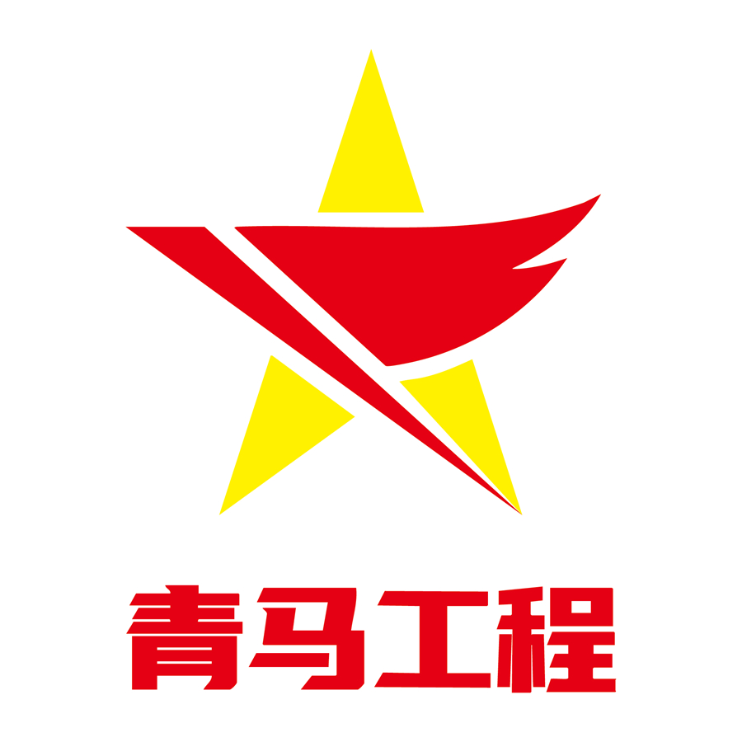
一、标识含义
标识的主元素为党旗和团旗。党旗所指就是团旗所向，象征着在党的领导下，共青团的品牌工作“青马工程”高举中国特色社会主义伟大旗帜，以习近平新时代中国特色社会主义思想为指导，不断加强对青年的政治引领，切实为党培养和输送一批对党忠诚、政治过硬，刻苦学习、理论过硬，苦练本领、能力过硬，永久奋斗、担当过硬，精神昂扬、作风过硬的青年先锋分子。
“青马工程”标识可以用于各领域“青马工程”活动环境布置和相关用品制作。
二、使用范围
（一）用于“青马工程”及其相关活动；
（二）用于“青马工程”活动环境布置和证件、须知等用品的制作；
（三）用于“青马工程”相关培养学习活动的标牌、旗帜等的制作；
（四）用于新闻报道专题专栏、专题网页和宣传品、宣传折页、宣传标语、公益广告等非商业用途宣传品的制作；
（五）用于制作“青马工程”即时贴、胸牌等，供学员佩戴使用。
三、比例尺寸
标识由红黄相交的正五角星图案和“青马工程”四个红字组成，标识宽高比例统一为3︰4。
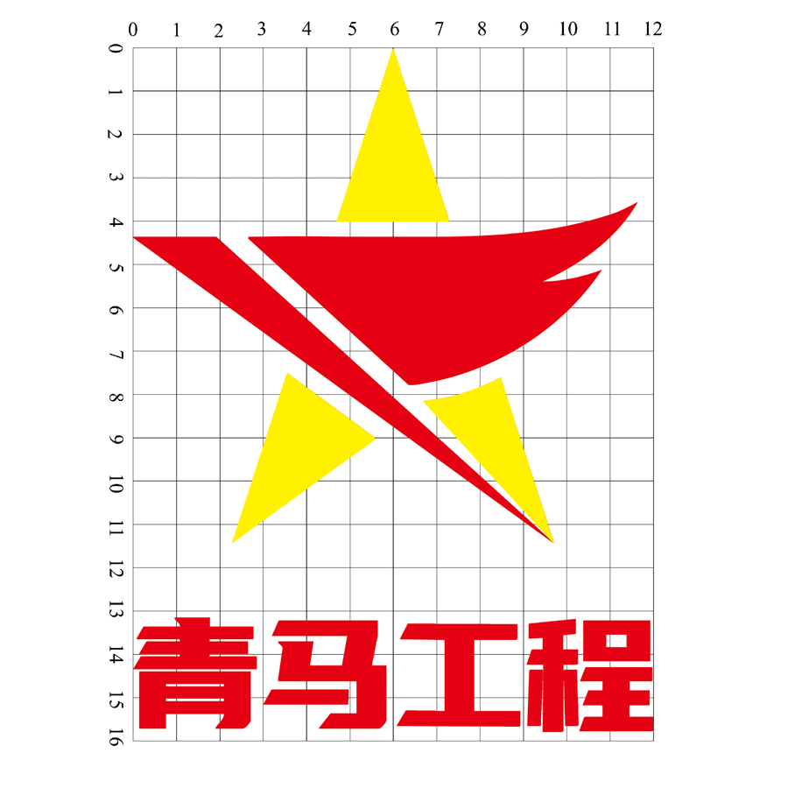
青年马克思主义者培养工程标识等比例坐标图

标识标准版色度值：红色 R=231 G=0 B=18；黄色 R=254 G=225 B=1
四、使用要求
（一）“青马工程”标识使用应当严肃、庄重，不得添加任何文字、符号和图案，不得任意修改、变形或变色。标识中的“火炬”与“青马工程”字样应当同时出现，不能因放大或者缩小破坏标识的完整性；
（二）“青马工程”标识不得用于商业广告、制作商标或者其他任何商业性用途，不得用于私人活动；
（三）以“青马工程”标识为元素制作的用品，要与青年马克思主义者培养工程主题密切相关，不得乱用、滥用；
（四）“青马工程”标识所有权属于共青团中央组织部。

